关于组织我区幼儿园保教主任、教研组长参加线上
专题培训的通知

各幼儿园：
为进一步规范幼儿园园本教研工作，提高幼儿园园本教研质量，提升幼儿园保教主任、教研组长组织幼儿园园本教研的能力，成都市双流区教育科学研究院特聘专家于2021年11月18日下午开展线上专题理论讲座，现将相关事宜通知如下：
一、活动主题
专题讲座：教研可以这样做——园本教研活动的组织开展
二、活动时间
2021年11月18日下午14：00~17：00（14：00—14：20签到，14：30正式开始）
三、活动形式与参与方式
线上专题培训，具体操作步骤详见附件
四、参与人员
（一）名园长叶美蓉工作室全体学员
（二）全区各教研联组成员
（三）全区公民办幼儿园保教主任、教研组长
（四）双流区教科院学前教育研究室成员
五、特邀专家
朱昌渝：正高级教师、成都市成华区教育科学研究院学前教育研究所所长
六、活动主持
叶美蓉
七、活动流程
（一）专家专题讲座：教研可以这样做——园本教研活动的组织开展
（二）专家答疑
八、注意事项
（一）请参会人员提前做好工作安排，准时参加活动，此项培训作为年度考核内容之一。
（二）有疑惑需要寻求专家指导的可提前梳理好问题。
（三）各联组及相关部门负责做好网上签到。
附件：线上参与培训具体方式

成都市双流区教育科学研究院
2021年11月17日

附件：线上参与培训具体方式
1.直播观看二维码：


2.直播观看方式：
电脑端
- 登录网址：https://slq.cdjxjy.com 账号和密码同市继教网一致，选择双流区。
- 在集中培训（学员）－〉区级培训－〉课程中心进行直播学习。
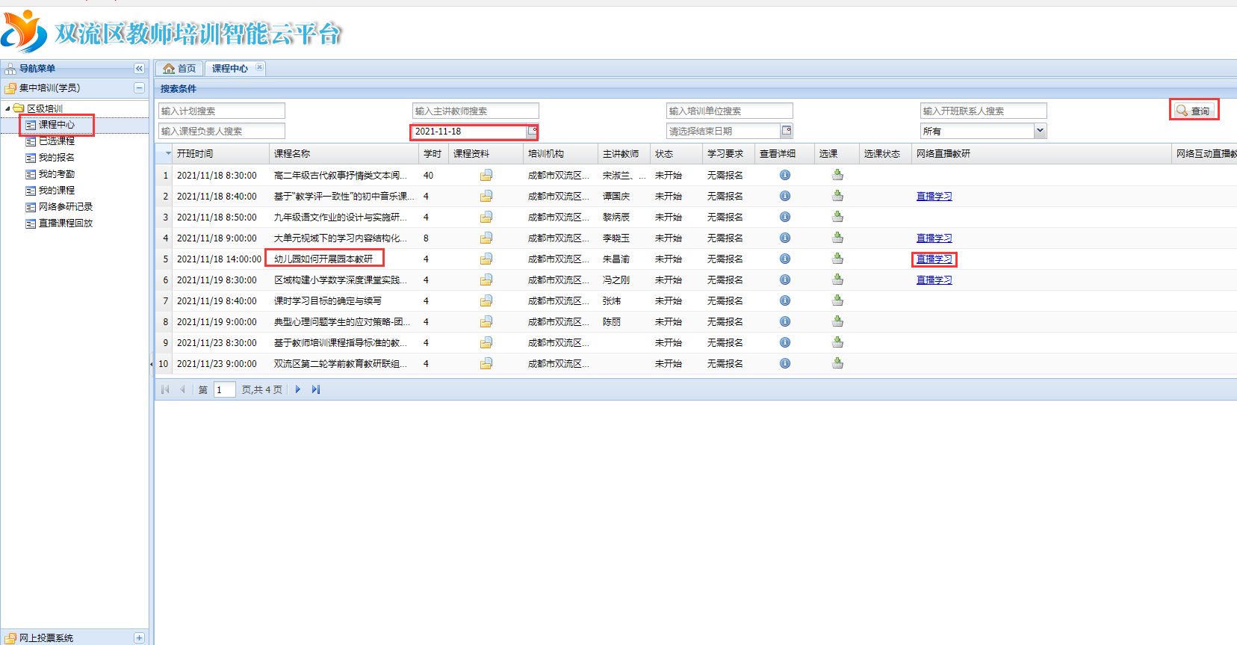
图：选择直播课程
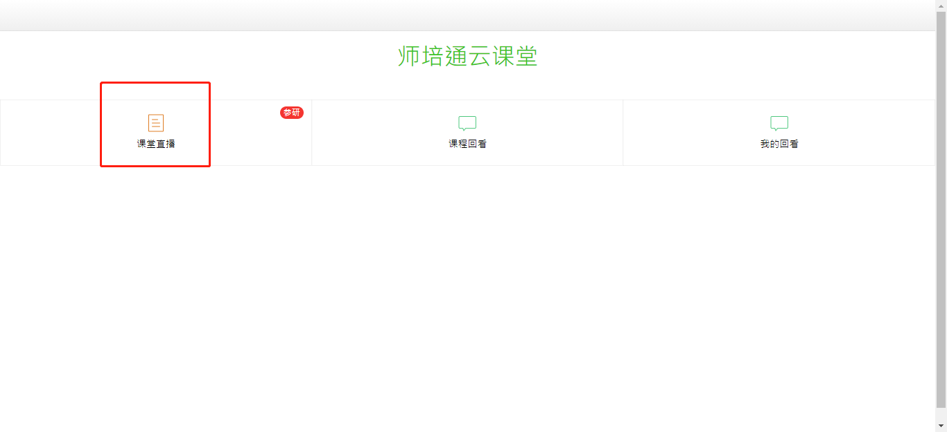
图：进入课堂直播
手机端：
师培通微信公众号
- 进入师培通公众号－>教师培训－>区级培训
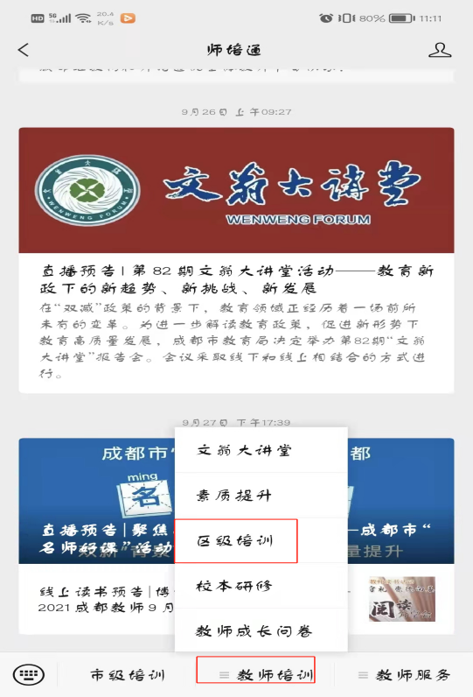
图：师培通公众号

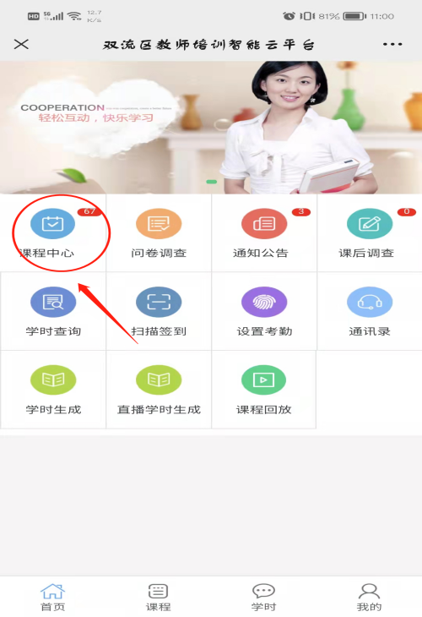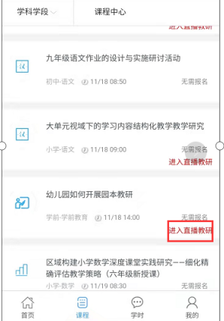
图：首页 图：直播课程

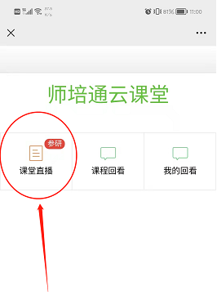
图：进入课堂直播

